**Łóżka kute - najważniejsze elementy wystroju sypialni**

**Sypialnia to pomieszczenie, w którym komfort i wygoda powinny być szczególnie ważne. A co zapewni nam te walory lepiej, niż pięknie wykonane <strong>łóżka kute</strong>?**

**Łóżka kute - niebanalny pomysł na wystrój sypialni**

**Gdy zwykłe łóżka to zbyt mało**

Przy urządzaniu domu zakup wyposażenia sypialni może okazać się prawdziwym wyzwaniem. Pomieszczenie to musi bowiem łączyć w sobie nie tylko unikalny styl, ale także powinno zapewniać komfort mieszkańcom, a przy tym posiadać szeroki wachlarz walorów użytkowych. Jednym ze sposobów na kompromis w tej kwestii są **łóżka kute** - wyjątkowe meble, które są nie tylko praktyczne, ale także prezentują się doskonale. W zwykłych salonach wyposażenia wnętrz takie produkty są jednak rzadkością. Gdzie zatem należy ich szukać?

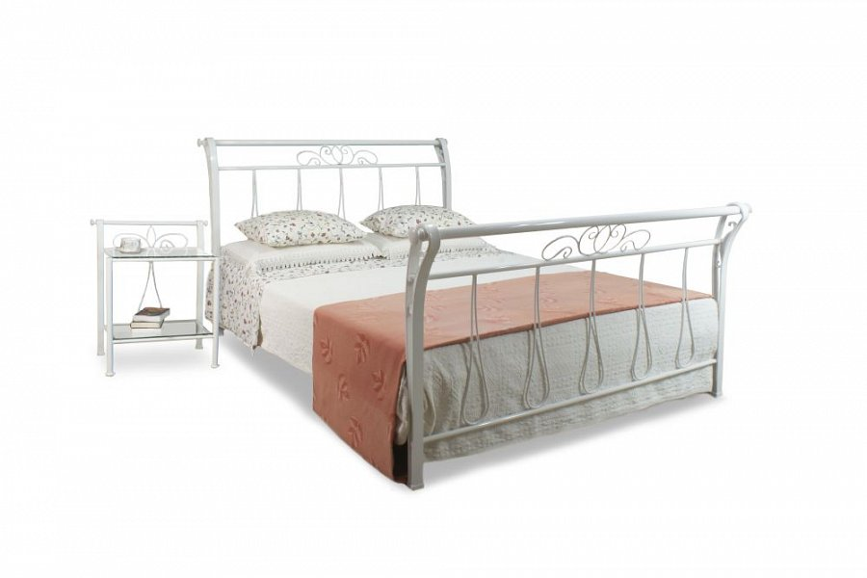

**Łóżka kute - gdzie znaleźć wyjątkowe modele?**

Jeśli chcesz, by Twoje mieszkanie wyróżniało się na tle innych, powinieneś zdecydować się na wybór mebli designerskich. Wśród nich znajdziesz także *łóżka kute*, które zaskoczą Cię swoim unikalnym wyglądem. Te i wiele innych mebli znajdziesz na stronie internetowej mattianni.pl, która specjalizuje się w wyjątkowym wyposażeniu wnętrz dopasowanym do Twoich potrzeb. Wybierając [łóżka kute](http://www.mattianni.pl/kategoria/lozka) z tego sklepu masz pewność, że decydujesz się na produkt, który zostanie z Tobą na lata!